Аутизм: как не пропустить «первые звоночки»
2 апреля — Всемирный день распространения информации о проблеме аутизма
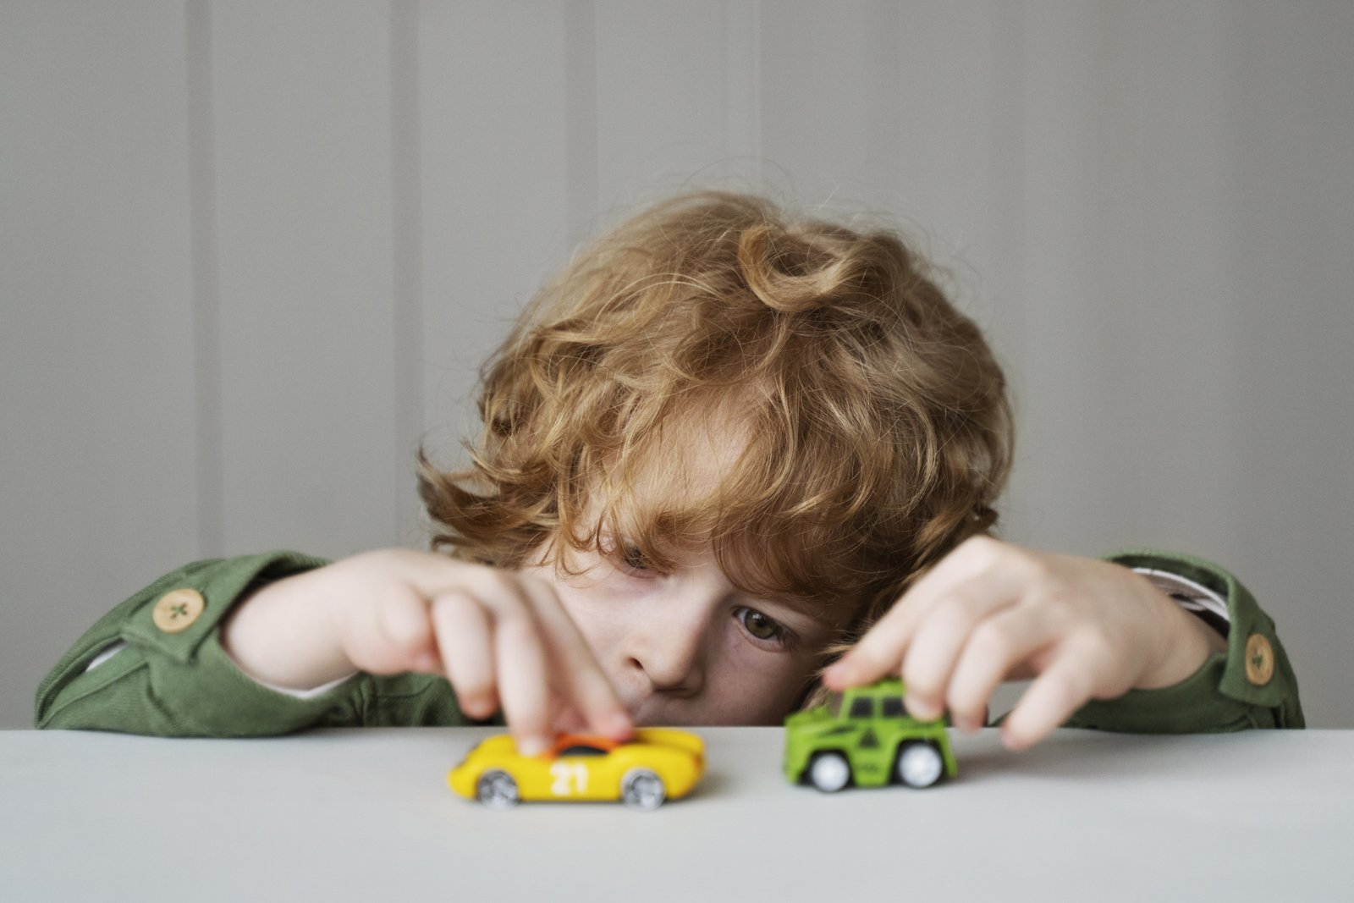
У аутизма есть и другие особенности, которые мешают обнаружить состояние вовремя, и начать коррекцию. Термин «аутистический спектр» означает, что симптомы у разных людей могут сильно отличаться по частоте и интенсивности проявления. Эти симптомы можно разделить на три группы:
социальные отношения;
вербальная и невербальная коммуникация;
повторяющееся поведение и ритуалы.
У высокофункциональных людей с РАС нарушение может быть в легкой форме, они могут долгое время жить, даже не зная о своем диагнозе. Они испытывают лишь незначительные неудобства, если все идет не так, как они планировали. У других все может быть гораздо хуже — вплоть до невозможности самостоятельно себя обслуживать. Не бывает двух людей с РАС, у которых совершенно одинаковые симптомы, — у каждого расстройство проявляется по-своему. Но некоторые закономерности все же есть. Вот на что стоит обращать внимание:
Дети…
Аутизм в среднем диагностируют в возрасте около 4 лет, хотя его признаки заметны уже к двум годам, а некоторые исследователи утверждают, что можно обнаружить нарушение у младенца в 3–6 месяцев. Ранняя диагностика расстройств аутистического спектра критически важна. Мировая практика показывает, чем раньше начать работать с ребенком, тем больше навыков можно компенсировать обучением. Со временем мозг становится менее «пластичным», и то, что можно было легко сделать в 4 года, в 7–8 лет дается очень трудно.
Любой из признаков, которые описаны ниже, сам по себе не означает, что у человека аутизм, — и наоборот, отсутствие признака не означает, что аутизма нет. Все перечисленное — только «маркер», который указывает, что пора обратиться к специалисту. Слушайте себя. Если вам кажется, что что-то не так, лучше сходить к врачу и успокоиться, чем не пойти, и потом казнить себя за это.
С аутизмом не работает ожидание, он не может пройти «сам по себе», поэтому важно начать работать с расстройством вовремя. Это повысит шансы на то, что в будущем ребенок сможет самостоятельно жить, работать и создать семью.

Нет ничего страшного в том, что ребенок пошел в полтора года, но: если он к пяти годам не говорит — это однозначно повод для беспокойства. Если вас убеждают, что все нормально, а вы не верите, сходите за вторым мнением к другому специалисту.
До года
Некоторые ученые говорят, что аутизм можно диагностировать до года: если ребенок не смотрит в глаза, нет обратной связи при общении с ним, эмоций, взаимности.
в 12 месяцев
нет указательных жестов;
не пытается лепетать;
не реагирует на свое имя;
не смотрит в глаза, избегает зрительного контакта.
в 16 месяцев
почти или совсем не говорит.
в 24 месяца
почти или совсем не строит фразы из двух слов (за исключением имитации или повторения).
в любом возрасте
перестает говорить или общаться, хотя раньше с удовольствием это делал;
избегает контакта глаз;
постоянно хочет быть один;
не понимает, что чувствуют другие;
речь не развивается или развивается с задержкой;
повторяет одни и те же слова или фразы;
злится из-за перемен в привычных действиях или окружении (например, что в комнате передвинули мебель);
имеет строго ограниченные интересы;
повторяет действия раз за разом: хлопает, цокает, вертит что-то в руках, качается;
слишком чувствителен к звукам, запахам, вкусам, текстурам, свету и цвету — или совершенно нечувствителен;
избегает физического контакта, не любит обниматься;
отвечает на вопросы невпопад;
ничего не боится;
путает местоимения («ты» вместо «я»);
боится вещей, которых вообще, казалось бы, нечего бояться;
особенно внимателен к деталям, например, у машин его интересуют только колеса — и больше ничего;
каждый раз играет с вещами одинаково.
Подростки…
Подростковый возраст — переходный, поэтому в это время могут проявляться разные признаки аутизма: и те, что характерны для детей, и те, которые присущи скорее взрослым. Юноши и девушки с расстройствами аутистического спектра также стремятся к постоянству — как в целом, так и в мелочах.
Они могут избегать прямого зрительного или социального контакта, мало жестикулируют и почти не проявляют эмоций (если, конечно, вы не переставили что-то в их комнате). В подростковом или предподростковом возрасте можно еще заметить следующее (опять же, все эти проявления не обязательны, они приведены только в качестве примера): дети играют или общаются с людьми не своего возраста — малышами или взрослыми;
у них почти или совсем нет друзей;
они требуют, чтобы остальные играли или действовали по их правилам;
имеют необычные интересы — например, запоминают статистику игр какой-то команды, хотя на самом деле вообще не интересуются этим видом спорта;
демонстрируют компульсивное поведение — ведут себя так, будто должны делать что-то, о чем их на самом деле никто не просил: закрывают все двери в доме или подчеркивают все, что пишут;
привязаны к определенным вещам — например, везде носят с собой игрушку (даже ближе к 18 годам) или коллекционируют шнурки;
изъясняются странно, старомодно.
Взрослые…
Нарушение в легкой форме может очень долго оставаться недиагностированным. Люди с расстройствами аутистического спектра вполне могут учиться или работать вместе с вами, при этом они могут так и не знать о своем заболевании.
Аутизм не означает, что человек умственно неполноценен: в 30-40% случаев интеллект у него или у нее будет от среднего и выше.
Такие люди могут быть очень знающими специалистами в какой-либо узкой области, например, науки. Их увлеченность чем-либо может граничить с одержимостью. Социальные навыки при этом развиты недостаточно, то есть при взаимодействии с другими людьми они испытывают затруднения. Как понять, что ваш знакомый или член семьи — «человек в спектре»?
Им сложно понять, что думают или чувствуют другие. Они затрудняются при расшифровке выражений лиц, языка тела или каких-то социальных сигналов, например, флиртовать можно сколько угодно, но мужчина или женщина не будут реагировать, пока им не объяснят, что именно происходит и что нужно делать в ответ.
Они не слишком хорошо управляют эмоциями: создается впечатление, что они применяют их не в то время и не в том месте.
Им непросто вести диалог: интонация не отражает чувств. То, что называется «оседлал любимого конька», очень характерно для людей с РАС, они склонны к монологам. На работе его или ее могут в шутку называть роботом: он(а) отлично считает, у него или нее все хорошо с логикой, но при этом речь как будто из динамика, он(а) одинаково разговаривает и с членами семьи, и с начальством, при этом не смотрит никому в глаза, предпочитая наблюдать стену или собственные носки.
Очень чувствительны к раздражителям или наоборот, вообще их не воспринимают. Например, кладут в еду очень много специй или едят только брокколи и яблоки, причем исключительно зеленые и только в виде пюре.
Склонны к повторяющимся действиям, очень ценят рутину, испытывают сильное раздражение, если что-то вдруг меняется. Если кто-то переставил фигурки из его (ее) коллекции — ждите беды, он(а) очень расстроится. Он(а) чувствует себя в безопасности в предсказуемом логичном мире, а подобные действия выбивают их из колеи в буквальном смысле слова.
Предпочитают индивидуальные виды спорта, плохо приспособлены к работе в команде.
Изобретают собственные слова для описания чего-либо.

Что делать, чтобы ваш друг с расстройством аутистического спектра почувствовал себя лучше? Будьте терпеливы, не пытайтесь его изменить, уважайте его особенности. Говорите с ним предельно конкретно, без иносказаний, уточняйте, не беспокоят ли его звуки или запахи, помогайте ему в беседе — то, что ему сложно общаться, не означает, что он не получает от общения удовольствие. Друг оценит ваши усилия, даже если вам покажется, что это не так.

